HALLANGSPOSTEN
ÅRG. 13 Utgis av: Hallangspollens Vel
NR. 4, Desember 2005 e-post: styret@hallangspollensvel.no

Innkalling til årsmøte
Årsmøte avholdes mandag 14. mars 2006 kl. 1900, i Folkets Hus, Messaninen, Youngsgt. 11, Oslo. Saker som ønskes behandlet må være styret i hende senest 16. februar 2006
Forslag sendes; Kjell Gunnar Knutsen, Adresse: Camilla Collettsvei 9, 0258 Oslo.
Eller epost til: styret@hallangspollensvel.no.

ANØ / Gråvann renseanlegg
Rammeplanen fra ANØ er godkjent av Kommunen og gir retningslinjer for utslipp og rensing av gråvann fra de hytter som er inkludert i planen.

Alle hytter med innlagt vann er selv ansvarlige for å installere et godkjent renseanlegg.
Vi har i utgangspunktet 2 år på å starte installasjonen. Etter dette vil Kommunen kunne gi bøter for forurensning og også kreve at Vellet frakobler hytter fra felles vannforsyning.
Det er i utgangspunktet godkjent 3 typer renseanlegg i vårt område; Våtmarksfilter, minirenseanlegg eller gråvannsrenseanlegg. Størrelse og type avhenger av antall bruksdøgn på hver enkelt hytte, samt antall hytter på anlegget.

Følgende anlegg er pr. 25.08.05 godkjent i for installasjon i Frogn kommune (alle anlegg må omsøkes).
Gråvannsrenseanlegg | Minirenseanlegg
 | Anleggstype | Leverandør
HACO GV-H1 | Biovac | Biovac
HACO GV-H2 | Columbio | Viva Miljø
HACO GV-H3 | ZAPF SBR | Vakt- og hytteservice
HACO GV-H4/5 | Odin | Odin
HACO GV-B1 | Biodisc | Klargester
HACO GV-B2 | Kongsted | Ecobio
 | Columbio | Vannmester
Vera compact S1
Vera compact S2 | De fleste av leverandørene har flere ulike modeller som er godkjente. For en nærmere beskrivelse gå til siden minirenseanlegg.
Vera compact F1
Bokn-plast filterkumanlegg for hytter
For mer om gråvannsrensanlegg gå til siden gråvannsanlegg.
For ytterligere informasjon, se Frogn Kommunes internett sider:
http://www.frogn.kommune.no/Miljokontoret/default.HTM

Det er et krav fra Kommunen at anleggene installeres av et ”godkjent” firma, samt at det foreligger en vedlikeholds-/serviceavtale på anlegget. Vedlagt er liste over godkjente firmaer pr 10/8.

Firmaer som kan bygge/levere anlegg i Frogn (oppdatert 10.08.05

NAT-Anlegg (Våtmarksfilter og kompaktfilter for gråvann)
Bernt Skurdal  64 93 92 46  64 93 64 32 (fax)  berntsku@online.no | Tage V. Jensen  900 16 273  tage.v.jensen@c2i.net  Foretaksnr. 933901122 | Follo Bygdeservice  913 17 094  64 98 26 49 (fax)  post@fbs.no  www.fbs.no | Aab Rolf Hunskår  64 97 71 05  905 79 029  rolf@aab.no
Drøbak Rørlegger service A/S  64 93 26 33  951 10 131  64 93 33 23 (fax) | Ski rørleggerbedrift AS  64 94 30 90  911 35 515  64 94 00 03 (fax)  skiror@online.no  www.gunnar-hovd.no/skiror | Samuel miniprosjekt a/s  Maskinentreprenør  97659696/66919108  Foretaksnr. 952 091 158 | Aktiv Rørleggerservice  Leif Helge Bakke  932 07 229  www.aktiv-rorleggerservice.no
Roser rør as  Blylagveien 61  1450 Nesodden | EcoBio AS  69 89 30 90  ecobio@c2i.net | Termotek AS  32 76 22 70  32 76 11 90 (fax)  termotek@numedal.net  www.termotek.no | Bad & VVS AS  Lars Nannestad  66 91 76 00  480 40 230  lars@badvvs.no
HACO  69 23 35 30  www.haco.no/ | ANØ  63 89 11 00  firmapost@ano.no  www.ano.no | Asplan Viak AS/Ås  v/Knut R Robertsen  97 54 84 40  KnutR.Robertsen@asplanviak.no  www.asplanviak.no/ | Rambøll  v/ Sturla Leirkvam  32 25 46 01  32 25 45 01 (fax)  sturla.leikvam@ramboll.no
Multiconsult  v/Truls Vogt Bunes  911 84 763  truls.vogt.bunes@  multiconsult.no | BraVA Rådgivning  v/Jørgen Ove Myrre  31271600  90590717  jo.brava@online.no  www.brava.no | SWECO Grøner AS  Trond Vestjord  62 54 06 00  977 53 483  62 54 06 01 (fax)  trond.vestjord@sweco.no | VA-Tek A/S  51 78 66 40  va-tek.as@va-tek.no  www.reime-econ.no

Etter befaring med Miljøansvarlig fra Kommunen samt mulige utbyggere anbefaler de mindre anlegg på opptil 5 hytter i vårt område. Etablert i sameier eller andelslag.
Et forslag i rammeplanen var 3-4 store renseanlegg i stedet for mange små for å spare kostnader på rensekommene. På befaringen ble det informert at besparelsen fort blir borte i behovet for lengre rørstrekk og større behov for elektriske pumper fra den enkelte hytte til fellesrør. Dette vanskeliggjør og fordyrer drift og vedlikehold. Videre kreves også betydelig større inngrep i naturen i form av rørledninger og betydelig større rensekommer.
Flere hytter har også en beliggenhet som ikke gjør det mulig å koble seg på en fellesløsning.
Kostnadene pr hytte vil variere kraftig avhengig av antall bruksdøgn, men et typisk anlegg for en hytte som benyttes av 3-4 personer i 4-5mnd/år, koster i størrelsesorden 60-100.000,-, pluss graving og grunnarbeide.

Sammen med Frogn Hyttevelforening jobbes det for å få til avtaler på priser, mulig momsfritak på deler av installasjonen, samt gunstigere avgifter hos kommunen.
Vi kommer tilbake med mer informasjon om dette.

Evt. innspill, ønsker og spørsmål bes sendes styret.

Status vei_
Styret har i høst hatt en gjennomgang av veiene våre for å se om det er nødvendig med vesentlige utbedringer. Vi ser at de veier som er asfaltert sist er i relativt god stand. I veier hvor det ikke ble gjort noe under siste asfaltering trengs det utbedringer på sikt. Utbedringer bør gjøres innen en periode på ca 2 år. Det vi må evaluere på disse strekningene er om det må gjøres noe med grunnfundamenteringen. Dette siden veien blir presset ut på kantene og det oppstår søkk i veiene. Ved en asfaltering på søkkene så oppnår man noe som kanskje vil holde en stund, men til slutt vil dette også sige ut.

Vi ser også at det må gjøres en ”lappejobb” på asfalten der hvor det er huller i asfalten til sommeren.

Styret takker for hensynsfull kjøring på våre veier.

Status vann
Etter en litt trøblete start med mye arbeid med lekkasjer etc har vannanlegget fungert godt og stabilt hele sesongen. Det ble gjort en del oppgraderinger i form av nye stoppekraner med vannmålere for store deler av anlegget tidlig i sesongen. På grunn av meget stort forbruk måtte vannforsyningen stenges på nattestid enkelte netter for å sikre nok vann i bassenget på dagtid. Styret vurderer, i samarbeid med vannmennene, forskjellige tiltak for å øke kapasiteten og forenkle driften av anlegget i fremtiden.

Vi takker vannmennene for god innsats og spesielt ”teamleder” Gunnar Nyhoff som har viet svært mye av sin tid for å holde vannforsyningen i gang.

Grendehuset
Grendehuset har i år omsider fått litt pleie og stell.
Vi hadde planlagt å beise utvendig, pluss å rive den gamle kjøkkeninnredningen i forbindelse med dugnaden. Dere som var med på dugnaden i år husker sikkert hvordan været var. Det pøsregnet! Grunnet det dårlige været, ble det ikke noe beising på dugnaden. Det var derimot noen ”heldige” dugnadsdeltagere som fikk jobben innendørs med å rive den gamle og svært slitne kjøkkeninnredningen. Det eneste vi kunne gjenbruke var oppvaskkummen… Da kjøkkeninnredningen var nede oppdaget vi tildels svært omfattende råteskader i veggen bak skapene. Dette skyldes nok en tidligere taklekkasje (utbedret for 5-6 år siden), hvor vann fra taket har funnet vei ned i veggen. Mesteparten av den råteskadede veggen ble revet i forbindelse med dugnaden, men det var verken tid eller materialer nok for å utbedre skadene. Umiddelbart etter dugnaden fattet styret vedtak om å kjøpe hjelp for å ferdigstille reparasjon av den råteskadede veggen samt å få utført beisingen som skulle vært gjort på dugnaden. Beisejobben ble tilbudt lokale ungdommer som en liten sommerjobb mot litt betaling. Resultatet kan vi se i dag – aldeles strålende. Beising av pumpehuset i svingen ble tatt i samme omgang. For å utbedre den råteskadede veggen kontaktet vi en av våre lokale byggmestere – Tom Degerud. Jobben ble raskt, effektivt og pent gjort et par uker senere. Vi hadde så en ny og fin vegg på kjøkkenet, men ingen kjøkkeninnredning... Kjell Gunnar Knutsen og Lars Bergersen påtok seg å handle det som trengtes på Ikea; Skaper, benkeplater, ventilator, belysning, knotter, kjeler og utstyr. Med fullastet bil bar det ut på Hallangen. Med den glade amatørs friske pågangsmot, toppladede batteridriller og godt humør ble skaper montert og hengt på plass i løpet av et par sommerettermiddager/kvelder. Det er også innkjøpt en ny komfyr.
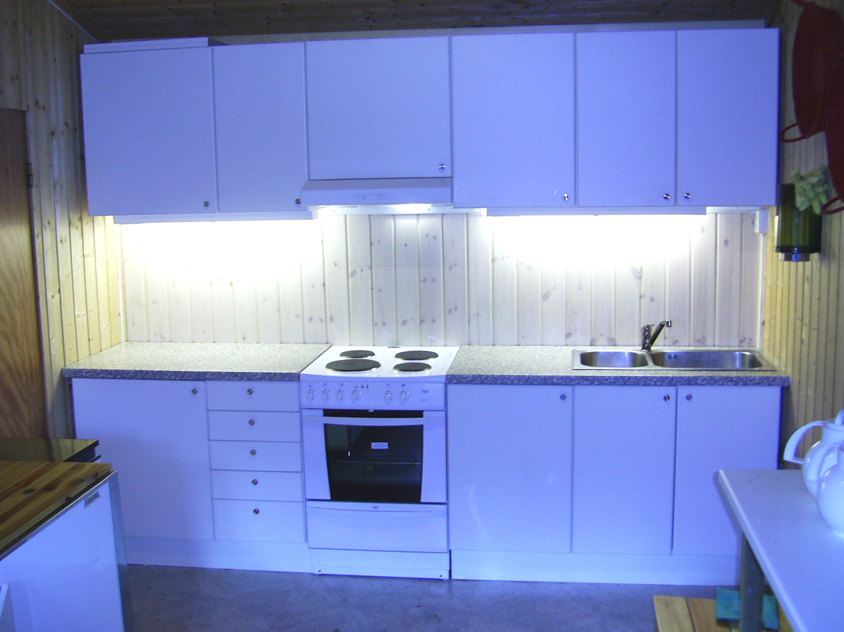
Resultatet sees på bildet – et pent og funksjonelt kjøkken med det som trengs av utstyr for å lage hyggelige sammenkomster i Grendehuset vårt.

Grendehuset kan leie ut til Vellets medlemmer til en svært hyggelig pris. Det er bord og stoler for 25-30 personer. Kjøkkenet har god benkeplass og god kjøle og frysekapasitet.

Ta kontakt med styret hvis dere ønsker å leie grendehuset.

Søppel - Husholdningsavfall
Søppel-containerne blir fjernet for sesongen fra vellets områder ca 15. september hvert år. Vi registrerte at det ble kastet søppel på p-plassen der containeren ved veltomta hadde stått!! Det skulle være unødvendig å si at dette ikke er tillatt. Søppel må da tas med hjem av hver enkelt!
Flytebryggene i Hallangspollens Vel
Til alle tålmodige bryggeinteresserte på Hallangen. Her følger en rapport fra Pollestien- og Garderfeltets bryggeforeninger.
I skrivende stund er det midt i november 2005 og vi har nettopp fått beskjed om at reguleringssaken i Hallangspollen heller ikke blir behandlet i novembermøtet i det faste utvalg for plansaker i Frogn kommune. (Vi har håpet på videre behandling helt siden august.) Til stor frustrasjon for oss som forsøker å drive dette prosjektet videre, har det ikke skjedd noe fra kommunens side på ett år og to måneder, annet enn et brev til alle som har hatt bemerkninger til høringen sommeren 2004. Reguleringsplanen er igangsatt etter krav fra Frogn kommune. Nå hevder saksbehandlerne der at årsaken til sen saksgang er underbemanning og prioritering av arbeid med Kommuneplanen for Frogn.
Neste mulighet for behandling av vår sak er slutten av januar 2006. Lederen for planavdelingen i Frogn sier at saken SKAL på agendaen da, så vi føler oss trygge på at vi i alle fall får en avklaring av alle sider ved denne saken på det tidspunkt.
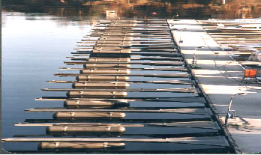
Korrigeringer etter høringen
Bryggeforeningene har vært i møte med kommunen etter alle bemerkninger som kom inn etter høringen. I dialog med kommunen, Fylkesmannen ved Miljøvernavdelingen og vår konsulent Follo Prosjekt, er reguleringsforslaget endret noe ihht innkomne forslag og bemerkninger. I prinsippet er det slik at planforslaget etter første gangs innsendelse er kommunens plan, og det er kommunens ansvar å vurdere alle forslag og merknader som kommer etter dette. Av kapasitetshensyn har kommunen bedt oss om å bistå med sammenfatning av merknadene og justering av plankartet. Kommunen og Fylkesmannen gav føringer om hvilke endringer som skulle foretas. Bl.a. er antall bryggeplasser redusert og brygger og friområder noe omdisponert. Vårt nåværende planutkast kan du se på nettsidene våre.
Vi har overfor kommunen uttrykt ønske om at de innkomne merknadene i større grad blir tatt hensyn til. Imidlertid refererer kommunen til at eiendommene innenfor reguleringsområdet allerede er pålagt sterke føringer i Kommuneplanen, noe mange ikke har vært klar over. For de aller fleste av de berørte eiendommene blir situasjonen bedre med regulering. Uten regulering vil Kommuneplanens formålsgrenser være gjeldende.
Vi vil oppfordre alle som er interessert å sette seg inn i arealdelen i Kommuneplanen for Frogn 2002-2012. Den er tilgjengelig på nettsiden til Frogn eller ved annen henvendelse til kommunen.
Konsekvenser uten regulering
Vern av kystnære områder er ikke blitt svakere i den nyeste kommuneplanen. Faktum er at hvis vårt område ikke reguleres til småbåthavn, blir det heller ingen brygger. Alle tiltak i strandsonen innenfor 100 meters beltet vil bli avvist av kommunen i medhold av Kommuneplanen. Bare den som allerede kan vise til gyldig byggetillatelse for brygge, vil da ha lovlig brygge i området. Båtinteresserte vil måtte nøye seg med båtfeste til land ihht skjøterettigheter - uten brygge.
Videre saksgang
Uansett tidspunkt for behandling av vår sak i kommunen er videre saksgang som følger;
• Alle som har sendt innspill har fått foreløpig svarbrev med informasjon om videre saksgang fra Frogn kommune.
• Rådmannen vurderer innspillene og avgir innstilling til Planutvalget – to mulige alternativ:
1. ingen eller mindre justeringer av planforslaget – rådmannen anbefaler at planen vedtas – evt. med konkrete endringer. Dersom utvalget støtter innstillingen går planen videre til Kommunestyret for endelig vedtak.
2. anbefalte justeringer av planforslaget er så store at planen må ut på ny høring. Min 30 dager, og påfølgende ny behandling i planutvalget og kommunestyre.
• Partene blir kontaktet med brev – enten med varsel om vedtak og info om klageadgang eller med ny plan på høring.
• Dersom det er innspill som kommunen er i tvil om de forstår, tar de kontakt med de enkelte før saken fremmes til behandling.
Vi lar høre fra oss igjen så snart det er noe nytt i saken. Intensjonen med vårt arbeide er å få orden på et bryggeområde i sterkt forfall og med en hyggelig kyststi som et biprodukt. Nå håper vi at 3 års ekstraarbeid med en reguleringsplan som er tvunget på oss – kan se sin avslutning kommende sommer uansett utfall. Ha det godt så lenge.

Gunnar Nyhoff Knut Gundersen
Pollestien bryggeforening Garderfeltets bryggeforening

